ИНФОРМАЦИОННЫЙ БЮЛЛЕТЕНЬ № 13, 2016 ГОД

«О СОЗДАНИИ, НАЛИЧИИ, ИСПОЛЬЗОВАНИИ И ВОСПОЛНЕНИИ РЕЗЕРВОВ ФИНАНСОВЫХ И МАТЕРИАЛЬНЫХ РЕСУРСОВ ДЛЯ ЛИКВИДАЦИИ ЧРЕЗВЫЧАЙНЫХ СИТУАЦИЙ ПРИРОДНОГО И ТЕХНОГЕННОГО ХАРАКТЕРА»
СОДЕРЖАНИЕ
Введение………………………………..…………………………………..…..2 стр.

- Разработка нормативно-правовой базы………………………………...…3-4 стр.
  - В области создания резервов материальных ресурсов для предупреждения и ликвидации ЧС
  - В области создания резервов финансовых ресурсов для предупреждения и ликвидации ЧС
  - Проблемные вопросы в разработке НПА на муниципальном уровне
- Накопление резервов материальных ресурсов для предупреждения и ликвидации ЧС в муниципальных образованиях Республики Саха (Якутия)………………………………………………………………….….5-17стр.
2.1. Рекомендации по созданию резервов материальных ресурсов
2.2. Методические принципы определения потребности в резервах, нормы и нормативы первоочередного жизнеобеспечения населения в чрезвычайных ситуациях
2.3. Накопление объектовых резервов материальных ресурсов для предупреждения и ликвидации ЧС
2.4. Недостатки по накоплению запасов материально-технических средств для предупреждения и ликвидации ЧС
2.5. Организация хранения резервов материальных ресурсов
2.6. Создание, наличие, использование и восполнение материальных резервов для предупреждения и ликвидации ЧС в 2016 году
2.6.1. Наличие республиканского резерва материальных ресурсов
2.6.2. Наличие муниципального резерва материальных ресурсов
2.6.3. Материальный резерв для ликвидации ЧС наслегов и поселений
- Создание и использование резервов финансовых ресурсов для ЧС в Республике Саха (Якутия) в 2016 году……………………………...….18-22 стр.
3.1. Правительственный финансовый резерв
3.2. Муниципальный финансовый резерв
3.3. Анализ работы МО в области создания и использования резервов для ликвидации ЧС…………………………………………………………...22-24 стр.
IV. График и формы предоставления отчетов по муниципальным материальным и финансовым резервам для ЧС…………………………………………..24-30 стр.
Заключение ………………………………………………………………….31 стр.

ВВЕДЕНИЕ

Предлагаем Вашему вниманию тринадцатый номер ежегодного бюллетеня о создании, наличии, использовании и восполнении резервов материальных ресурсов для ликвидации ЧС природного и техногенного характера в Республике Саха (Якутия), подготовленный специалистами Управления гражданской защиты Главного управления МЧС России по Республике Саха (Якутия).
В современных условиях создание резервов материальных ресурсов для ликвидации ЧС и в целях ГО является приорететным направлением в комплексе мероприятий по защите населения и территорий от чрезвычайных ситуаций, без которого невозможно всестороннее обеспечение мероприятий по проведению аварийно-востановительных работ и других неотложных работ, а также организации первоочередного жизнеобеспечения пострадавшего населения.
Целью данного материала является сравнительный анализ и обобщение данных о наличии и использовании материальных и финансовых резервов для ликвидации ЧС природного и техногенного характера на территории Республики Саха (Якутия), оказание методической и практической помощи специалистам ГО и ЧС муниципальных образований при решении комплекса мероприятий по созданию резервов.
Мы надеемся на ваше активное участие в формировании материалов бюллетеня и просим направлять свои замечания и предложения по оформлению и тематике публикуемых материалов. Читайте, анализируйте, задавайте вопросы, делитесь опытом, присылайте фотоматериалы мест хранения резервов и рабочие моменты их использования.
Контактный тел./факс - 34-15-11

- РАЗРАБОТКА НОРМАТИВНО-ПРАВОВОЙ БАЗЫ

1.1. В области создания резервов материальных ресурсов для ликвидации ЧС
Государственная политика в области создания резервов материальных ресурсов для ликвидации ЧС и выполнения мероприятий по гражданской обороне осуществляется в соответствии с Федеральным законами и постановлениями Правительства Российской Федерации:
1. Федеральный закон Российской Федерации № 68-ФЗ «О защите населения и территорий от чрезвычайных ситуаций природного и техногенного характера» от 21.12.1994 г.;
2. Федеральный закон Российской Федерации № 28-ФЗ «О гражданской обороне» от 12.02.1998 г.;
3. Постановление Правительства Российской Федерации № 1340 «О Порядке создания и использования резервов материальных ресурсов для ликвидации чрезвычайных ситуаций природного и техногенного характера» от 10.11.1996 г.;
4. Постановление Правительства Российской Федерации № 379 «О накоплении, хранении и использовании в целях гражданской обороны запасов материально-технических, продовольственных, медицинских и иных средств» от 27.04.2000 г.;
5. Постановление Правительства Российской Федерации № 304 «Об утверждении Положения о классификации чрезвычайных ситуаций природного и техногенного характера» от 21.05.2007 г.
В соответствии с вышеперечисленными федеральными нормативными правовыми актами в Республике Саха (Якутия) приняты нормативные документы, регулирующие отношения по формированию и финансированию создания резервов материальных ресурсов, предназначенных для ликвидации ЧС:
- Закон Республики Саха (Якутия) З № 511- III «О защите населения и территорий республики от чрезвычайных ситуаций природного и техногенного характера» от 16.06.2005 г;
- Постановление Правительства Республики Саха (Якутия) № 398 «О республиканском резерве материальных ресурсов для ликвидации чрезвычайных ситуаций природного и техногенного характера» от 25.11.2013 г.;
- Постановление Правительства Республики Саха (Якутия) № 479 «О республиканском резерве материально-технических, продовольственных, медицинских и иных средств для выполнения мероприятий по гражданской обороне» от 04.12.2005 г.
- Распоряжение Правительства Республики Саха (Якутия) №1105-р «Об обеспечении населения и сил гражданкой обороны материально-техническими, продовольственными, медицинскими и иными средствами в целях гражданской обороны» от 09.10.2015 г.
Указанные документы являются основополагающими нормативными правовыми актами, определяющими необходимость и порядок создания резервов.

1.2. В области создания резервов финансовых ресурсов для предупреждения и ликвидации ЧС

Государственная политика в области создания резервов финансовых ресурсов для ликвидации ЧС осуществляется в соответствии с Федеральным законом от 21.12.1994 г. № 68-ФЗ «О защите населения и территорий от чрезвычайных ситуаций природного и техногенного характера», Постановлением Правительства РФ от 13 октября 2008 г Постановлением РФ № 110 «О выделения бюджетных ассигнований из резервного фонда Правительства Российской Федерации по предупреждению и ликвидации чрезвычайных ситуаций и последствий стихийных бедствий» от 15.02.2014 г.
В Республике Саха (Якутия) принято Постановление Правительства Республики Саха (Якутия) № 129 «Об утверждении Порядка использования бюджетных ассигнований резервного фонда Правительства Республики Саха (Якутия) на предупреждение и ликвидацию чрезвычайных ситуаций и последствий стихийных бедствий» от 20.04.2015 г.

Признаны утратившими силу:
- Постановление Правительства Республики Саха (Якутия) № 71 года «Об утверждении порядка выделения бюджетных ассигнований из резервного фонда Правительства Республики Саха (Якутия) на предупреждение и ликвидацию чрезвычайных ситуаций и последствий стихийных бедствий» от 25.02.2011г.
- Распоряжение Правительства Республики Саха (Якутия) №1298-р ««Об обеспечении населения и сил гражданкой обороны материально-техническими, продовольственными, медицинскими и иными средствами в целях гражданской обороны» от 29.12.2009 г.;
- Постановление Правительства Республики Саха (Якутия) № 94 «О создании и содержании в целях гражданской обороны запасов материально-технических, продовольственных, медицинских и иных средств» от 16.03.2009 г.

1.3. Проблемные вопросы в разработке НПА на муниципальном уровне
Нормативные правовые документы по созданию резервов материальных ресурсов и по созданию резервов финансовых ресурсов для ликвидации ЧС приняты в 34 муниципальных районах и 2 городских округах.
Анализ представленных нормативно-правовых документов по созданию резервов муниципальных образований показывает, что при разработке постановления и положения о резервах материальных ресурсов упускаются основные требования к данным нормативно-правовым актам. Такие как номенклатура и объемы резервов, не указывается на какое количество и на какое время рассчитан резерв, не определяются заказчики резервов, источники и порядок финансирования, а также распределение бюджетных средств. Не конкретизируются задачи по организации хранения резервов (на чьих складах, на основании каких документов, порядок освежения, адреса и т.д.), учету (количественному и финансовому).
При утверждении нового постановления или распоряжения необходимо указывать об утрате юридической силы предыдущего НПА. При незначительном изменении НПА можно отдельным распоряжением внести изменения в действующие НПА.
Цели использования и порядок выделения средств из финансовых резервов определяются в Положениях (порядках) об использовании средств резервных фондов, утвержденных создающими их органами. В Положении должно быть определено, кем дается разрешение на использование резерва, на какие цели выделяются средства, порядок представления отчетности и т.д.
В муниципальных образованиях могут создаваться как целевые резервы финансовых ресурсов для предупреждения и ликвидации ЧС, так и общие резервные фонды. В последнем случае в Порядках об их использовании предусматривается выделение средств на финансирование мероприятий по предупреждению и ликвидации ЧС (желательно указать в процентном отношении, какая часть средств планируется на мероприятия для ликвидации ЧС, а какая на социальные мероприятия).
ГУ МЧС России по РС (Я) в 2013-2014 гг. всем главам муниципальных районов были направлены письма о необходимости переработки НПА в области создания материальных и финансовых резервов, утвержденных до 2009 года, на данное время не переработали или не направили НПА по материальному резерву для ликвидации ЧС в ГУ МЧС России по РС (Я) следующие МР: Аллаиховский, Амгинский, Вилюйский, Усть-Алданский.

II. НАКОПЛЕНИЕ РЕЗЕРВОВ МАТЕРИАЛЬНЫХ РЕСУРСОВ ДЛЯ ПРЕДУПРЕЖДЕНИЯ И ЛИКВИДАЦИИ ЧС В РЕСПУБЛИКЕ САХА (ЯКУТИЯ)

2.1 Рекомендации по созданию резервов материальных ресурсов
В настоящее время создание резервов материальных ресурсов для ликвидации чрезвычайных ситуаций является приоритетным направлением в комплексе мероприятий по защите населения и территорий от чрезвычайных ситуаций.
Резервы материальных ресурсов для ликвидации ЧС используются при проведении аварийно-спасательных и других неотложных работах по устранению непосредственной опасности для жизни и здоровья людей, для развертывания и содержания временных пунктов размещения и питания пострадавших граждан, оказания им единовременной материальной помощи и других первоочередных мероприятий, связанных с обеспечением жизнедеятельности пострадавшего населения.
Материальные резервы создаются заблаговременно и включают продовольствие, пищевое сырье, вещевое имущество, товары первой необходимости, медицинское имущество, медикаменты, транспортные средства, средства связи, строительные материалы, топливо, средства индивидуальной защиты и другие материальные ресурсы. Ежегодный объем закупок материальных ресурсов во все виды резервов для ликвидации ЧС планируется в пределах средств, предусмотренных на эти цели в бюджетах органов их создающих.
При накоплении резервов материальных ресурсов необходимо учитывать возможности местного производства и не производимую в данном регионе продукцию необходимо закупать в первоочередном порядке.
Порядок создания, использования и восполнения резервов материально-технических средств, номенклатура и объемы запасов определяются создающими их органами с учетом требований Постановлений Правительства РФ от 10.11.1996 г. № 1340 «О порядке создания и использования резервов материальных ресурсов для ликвидации ЧС», от 21.05.2007 г. № 304 «О классификации чрезвычайных ситуаций природного и техногенного характера», методических рекомендаций, разрабатываемых Министерством Российской Федерации по делам гражданской обороны, чрезвычайным ситуациям и ликвидации последствий стихийных бедствий исходя из возможного характера чрезвычайных ситуаций, величины возможного ущерба объектам экономики и инфраструктуры, природных, экономических и иных особенностей территорий, условий размещения организаций, а также норм минимально необходимой достаточности запасов, для обеспечения пострадавшего населения. Исходя из классификации чрезвычайных ситуаций, органам местного самоуправления Российской Федерации рекомендуется рассчитывать объемы своих резервов с учетом обеспечения не менее 50 пострадавших на период обеспечения 14 – 20 суток. Иметь в резерве основной перечень материальных средств, необходимых для развертывания полевого ПВР как минимум на 50 пострадавших.
Финансирование расходов по созданию, хранению, обслуживанию (перемещению, освежению, замене), использованию и восполнению резервов материальных ресурсов для ликвидации ЧС осуществляется за счет финансовых средств, предусмотренных в бюджетах органов их создающих.

2.2. Методические принципы определения потребности в резервах, нормы и нормативы первоочередного жизнеобеспечения населения в чрезвычайных ситуациях

Номенклатура и объемы резервов материальных ресурсов, необходимых для проведения неотложных работ при ликвидации чрезвычайных ситуаций и для жизнеобеспечения пострадавшего населения, определяются в зависимости от типов и масштабов чрезвычайных ситуаций, продолжительности периода жизнеобеспечения, в течение которого должно осуществляться устойчивое снабжение населения.
По опыту целесообразно принять, что продолжительность периода жизнеобеспечения составляет: при ЧС локального и местного уровня – до 7 суток; территориального или регионального уровня – до 14-20 суток; федерального или трансграничного уровня – до 30-40 суток.
Объем потребности в материальных ресурсах (Р) определяется по формуле:
Р = N * K * T, (1)
где N – суточная норма обеспечения (спасателей) материальными средствами определенной номенклатуры;
К – численность подлежащей обеспечению населения (спасателей);
Т – продолжительность периода жизнеобеспечения, в сутках.
Общий объем потребности в материальных ресурсах выбранного вида определяется как сумма потребностей всех категорий населения и участников ликвидации ЧС:
V = сумма Р = сумма N * K * T (2)
В формуле 2 произведение N * K является суточным объемом потребления довольствующихся.
Нормы для каждого вида жизнеобеспечения устанавливаются по минимальным, но достаточным для выживания человека перечням и размерам материальных средств и услуг. Например, по продуктам питания за основу расчета принимается минимальная средняя суточная физиологическая потребность человека в энергии в состоянии покоя, называемая величиной основного объема, равна 1700 ккал. в сутки, которая с учетом пребывания населения в зоне ЧС увеличивается до 2300 ккал. в сутки.
Нормы физиологических потребностей в пищевых веществах и энергии для пострадавшего населения и спасателей приведены в таблице.

Нормы физиологических потребностей в пищевых веществах и энергии для различных групп населения (в день)
№ группы | Категория населения | Энергия, ккал. | Белки,  г. | Жиры,  г. | Углеводы,  г.
1 | Пострадавшее население | 2300 | 58 | 74 | 320
2 | Спасатели, рабочие, разбирающие завалы при ведении спасательных работ, хирурги. | 4200 | 114 | 150 | 570
3 | Другие категории участников ликвидации ЧС | 330 | 92 | 108 | 470
Примечания: Нормы утверждены приказом Министра здравоохранения СССР № 5786-91 от 28.05.1991 г.

В холодное время года нормы обеспечения всех групп населения должны быть увеличены на 10-15%.

Нормы обеспечения продуктами питания пострадавшего в ЧС населения
№ п/п | Наименование продукта | Количество,  г/чел. в сутки
1. | Хлеб из смеси ржаной обдирной и пшеничной муки 1 сорта | 600
2. | Хлеб белый из пшеничной муки 1 сорта | 400
3. | Мука пшеничная 2 сорта | 30
4. | Крупа разная | 100
5. | Макаронные изделия | 20
6. | Молоко и молокопродукты | 500
7. | Мясо и мясопродукты | 100
8. | Рыба и рыбопродукты | 60
9. | Жиры | 50
10. | Сахар | 70
11. | Картофель | 500
12. | Овощи | 180
13. | Соль | 30
14. | Чай | 2
Примечания:
1.Нормы утверждены приказом Министра здравоохранения СССР № 5786-91 от 28.05.1991 г.
2.Справочник спасателя. Кн.1.- м., МЧС России, ВНИИ ГОЧС, 1994 г.

Потребности в одежде и некоторых предметах первой необходимости могут возникнуть при наводнениях, землетрясениях, ураганах, особенно в холодное время, а также при загрязнении радиоактивными веществами и заражении химически-опасными веществами.

Рекомендуемые комплекты одежды, белья и обуви
Время года | Для мужчин |  | Для женщин
Время года | Наименование одежды, белья, обуви | Коли  чество | Наименование одежды, белья, обуви | Коли  чество
Лето | Брюки | 1 | Платье летнее | 1
Лето | Сорочки | 1 | Чулки,пара | 1
Лето | Носки, пара | 1 | Белье нательное | 1
Лето | Белье нательное (майки, трусы) | 1 | Обувь летняя, пара | 1
Лето | Обувь летняя | 1
Зима | Пальто, куртка | 1 | Пальто, куртка | 1
Зима | Костюм | 1 | Платье, костюм | 1
Зима | Сорочка | 1 | Белье нательное | 1
Зима | Белье нательное | 1 | Чулки, пара | 1
Зима | Носки, пара | 1 | Носки, пара | 1
Зима | Шапка | 1 | Шапка вязаная | 1
Зима | Обувь, пара | 1 | Обувь, пара | 1
Зима | Перчатки, варежки, пара | 1 | Перчатки, варежки, пара | 1
Весна, осень | Плащ, куртка | 1 | Плащ, куртка | 1
 | Костюм | 1 | Платье, костюм | 1
 | Сорочка | 1 | Белье нательное | 1
 | Белье нательное | 1 | Чулки, пара | 1
 | Носки, пара | 1 | Платок головной | 1
 | Головной убор (кепи, береты) | 1 | Обувь, пара | 1
 | Обувь , пара | 1
Примечания:1. Приведенные в таблицах комплекты одежды, белья и обуви рекомендованы Минторгом СССР. Отчет о НИР 88123.- М.: Минторг СССР, ВНИЭТсистем.

Нормы обеспечения населения предметами первой необходимости
№ п/п | Наименование предмета | Единицы измерения | Количество
1. | Миска глубокая металлическая | шт/чел. | 1
2. | Ложка | то же | 1
3. | Кружка | то же | 1
4. | Ведро | шт. на 10 чел. | 2
5. | Чайник металлический | то же | 1
6. | Мыло | г/чел./месс. | 200
7. | Моющие средства | то же | 500
8. | Постельные принадлежности | компл./чел. | 1
Примечания:
1.Приказ Министра обороны Российской Федерации № 200 от 15.10.1992 г.
2.Рекомендации по оборудованию и жизнеобеспечению полевого палаточного лагеря для временного размещения эвакуированных и беженцев. – М.: ГКЧС, 1992.

Нормы обеспечения населения водой
№ п/п | Вид водопотребления | Единицы  измерения | Коли  чество
1. | Питье | л/чел. в сутки | 2,5/5,0
2. | Приготовление пищи, умывание, в том числе: | л/чел. в сутки | 7,5
 | приготовление пищи мытье кухонной посуды; - | л/чел. в сутки | 3,5
 | мытье индивидуальной посуды | л/чел. в сутки | 1,0
 | мытье лица и рук | л/чел. в сутки | 3,0
3. | Удовлетворение санитарно-гигиенических потребностей человека и обеспечение санитарно-гигиенического состояния помещений | л/чел. в сутки | 21,0
4. | Выпечка хлеба и хлебопродуктов | л/кг | 1,0
5. | Прачечные, химчистки | л/кг | 40,0
6. | Для медицинских учреждений | л/чел. в сутки | 50,0
7. | Полная санобработка людей | л/чел. | 45,0
Примечания:
1. ГОСТ 22.3.006-87 «Нормы водоснабжения населения»,
2. В числителе указаны нормы водообеспечения для питья взрослого населения и подростков (от 14 лет и старше), а в знаменателе – нормы для детей в возрасте от 1 года и до 14 лет и кормящих матерей.
3. Норму для питья людям, выполняющим работу различной категории тяжести, умножают на коэффициенты, приведенные в нижеследующей таблице:
Категория работы | Коэффициент
Легкая -1 | 1,125
Средней тяжести - II
II а | 1,330
II б | 1,540
Тяжелая - III | 1,750

Расчет потребности во временном жилье (палатках, юртах, сборных домиках) осуществляется по прогнозируемой численности населения, оставшегося без крова в зоне ЧС, при условии дефицита жилья в соседних населенных пунктах, в которых концентрируются пострадавшее население. Для обеспечения временным жильем, как правило, используются общественные здания.
Нормы временного размещения пострадавшего населения, обеспечения его бытовым теплом и коммунально-бытовыми услугами
№ п/п | Вид обеспечения (услуг) | Единица  измерения | Количество
1. | Размещение в общественных зданиях и временном жилье | м² /чел. | 2,5-3
2. | Умывальниками | чел./ 1 кран | 10-15
3. | Туалетами | чел./ 1 очко | 30-40
4. | Банями, душевыми установками | мест/чел. | 0,007
5. | Прачечными | кг белья на 1 чел. в сутки | 0,12
6. | Химчистками | кг белья на 1 чел. в сутки | 0,0032
7. | Предприятиями общественного питания | мест/1 чел. | 0,035
8. | Предприятиями торговли | м²/чел. | 0,07
9. | Бытовым теплом  летом:  максимально  минимально  зимой:  максимально  минимально | кг у.т. на 1 чел. в сутки | 1,95  0,33  4,78  0,41
Примечания: Нормы разработаны НИУ МТП РСФСР.

2.3. Накопление объектовых резервов материальных ресурсов для предупреждения и ликвидации ЧС

Методология накопления резервов материальных ресурсов объектового уровня имеет некоторые особенности.
Объектовые резервы материальных ресурсов создаются для ликвидации ЧС силами и средствами предприятия только на территории самого объекта. В организациях не надо разворачивать пункты временного размещения пострадавших и развертывать подвижные пункты материального снабжения. Особенность создания резервов материально-технических средств заключается в том, что запасы создаются в первую очередь для обеспечения нештатных аварийно-спасательных формирований (далее - НАСФ), создаваемых на основании законодательства Российской Федерации приказами или распоряжениями руководителей организаций. Номенклатура и объемы запасов для обеспечения НАСФ определяются исходя из норм оснащения (приказ МЧС России от 23.12.2005 г. № 999 «О создании нештатных аварийно - спасательных формирований» и распоряжение Правительства РС (Я) №1088-р от 02.10.2013 г. «О создании нештатных аварийно - спасательных формирований на территории РС (Я)) и потребности обеспечения их действий в соответствии с планами гражданской обороны объекта. Резервы продовольствия создаются в виде 3-х суточного запаса сухими пайками или набором консервированных продуктов для пункта управления объекта. На пункте питания (столовая, кафе) объекта, для обеспечения горячим питанием личного состава НАСФ и других категорий сотрудников, может создаваться неснижаемый резерв продовольствия. Также перечень имеющихся других материальных средств, необходимых для функционирования пункта управления, является частью объектового резерва.
Руководители объектов экономики и потенциально - опасных объектов, которые расположены на территории района, обязаны представлять в адрес районной администрации органов местного самоуправления сведения об имеющихся запасах материально-технических средств и финансовых резервах для ликвидации ЧС.
Запросы на предприятия, как и в поселения, необходимо готовить за подписью главы администрации района (городского округа).
Вопрос о предоставлении отчетов по наличию резервов материальных и финансовых ресурсов для ликвидации ЧС на объектовом уровне отрабатывается в районах крайне неудовлетворительно.
2.4. Недостатки по накоплению запасов материально-технических средств для предупреждения и ликвидации последствий ЧС в МО
В настоящее время созданию резервов материальных ресурсов уделяется большое внимание. Однако не всеми органами местного самоуправления Республики Саха (Якутия) указанная работа проводится на должном уровне и не во всех муниципальных образованиях созданы резервы в достаточном количестве по всем 6-ти позициям. Например:
- в Нижнеколымском районе создан по одной позиции;
- в Усть-Алданском и Верхневилюйском районах создан только по двум позициям;
- в Ленском, Оймяконском и Намском районах резерв создан всего по трем позициям.
Остается низким объем резервов материальных ресурсов, приходящийся на душу населения, номенклатура и объемы материальных резервов зачастую определяются без учета степени риска территорий. Имеются недостатки по накоплению материальных ресурсов для первоочередного жизнеобеспечения пострадавшего населения: палатки, печи для обогрева, постельные принадлежности, кровати, медикаменты.
Ввиду недостаточности на территории РС (Я) государственных и муниципальных предприятий общественного питания и продовольственного снабжения, остро стоит вопрос по содержанию запасов продовольствия. В половине муниципальных образований заключаются соглашения, либо предварительные договоры на поставку продовольствия при наступлении необходимости из текущих запасов поставщика. Тенденция создавать резервы только на договорной основе не совсем подходит для наших условий, особенно если учитывать транспортные схемы и условия, в которых приходится ликвидировать ЧС. Если продукты питания можно приобретать в поселковых магазинах или на продуктовых базах, то такие ресурсы, как средства спасения на воде или тепловые пушки, мотопомпы, дизельные генераторы, мини электростанции, вещевое имущество для жизнеобеспечения пострадавшего населения необходимо закупать заранее. Хотя воспользоваться такой схемой создания резерва разрешается, все же необходимо постепенно заменять договоры реально закупленными материальными ресурсами.
Если материальные резервы созданы на договорной основе, необходимо предоставлять копии договоров 1 раз в год (c адресами хранения резерва) в Главное Управление МЧС России по Республике Саха (Якутия). При использовании материальных ресурсов на ликвидацию ЧС предоставлять копии документов, подтверждающие целевое использование резерва (постановления, решения КЧС, акты списания и т.д.).

2.5. Организация хранения резервов материальных ресурсов

Резервы материальных ресурсов должны храниться в специализированных помещениях на отдельной складской территории, где имеется оборудование и техника необходимые для выполнения погрузочно-разгрузочных работ. Должна быть охрана, заведующие хранилищами, необходимо вести документацию, как по содержанию складских помещений, так и по количественному учету материальных средств. Помещения складов должны содержаться в надлежащем состоянии: мелкое имущество разложено на стеллажах, крупное – на поддонах, технические средства установлены на колодках с соблюдением необходимых мер консервации. На все хранимое имущество должны быть заведены стеллажные ярлыки. К сожалению, такими складскими помещениями не могут похвастаться в муниципальных образованиях нашей республики.

2.6. Создание, наличие, использование и восполнение материальных резервов для предупреждения и ликвидации ЧС Республики Саха (Якутия) в 2016 году
2.6.1. Наличие Республиканского резерва материальных ресурсов
Создание резерва материальных ресурсов осуществляется в соответствии с Постановлением Правительства РС (Я) от 25.11.2013 г. № 398 «О республиканском резерве материальных ресурсов для ликвидации чрезвычайных ситуаций природного и техногенного характера» из расчета на 1000 человек на 20 суток.
Планируется создать республиканский резерв материальных ресурсов на сумму 147 млн. 949 тыс. 571 рублей, создан резерв на сумму 117 млн. 821 тыс. 708 руб. (122,7 рублей на человека), по аналогии с прошлым годом 136 млн. 067 тыс. 306 руб. (141,78 рублей на человека), Произошло уменьшение объемов резерва за счет уменьшения объемов по номенклатуре Постановления №398 и выпуска ресурсов из резерва по Решению КЧС и ОПБ РС (Я) от 29.07.16 г. № 121 «О дополнительных мерах по ликвидации последствий ЧС регионального уровня на территории Оймяконского и Томпонского улусов», Решению КЧС и ОПБ (РС (Я) от 09.09.2016 г. №151 «Об оказании гуманитарной помощи пострадавшему населению Приморского края от паводка 2016 г.» (рис.1).

Рис. № 1. График показателей роста республиканского резерва материальных ресурсов по годам (в млн. руб.)
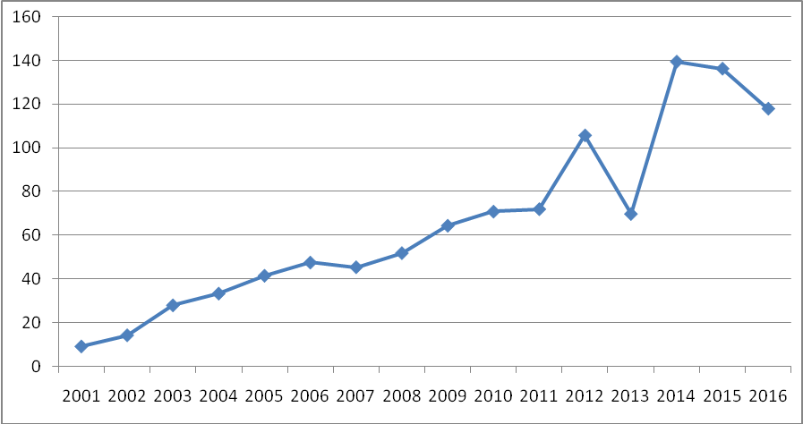

Республиканский материальный резерв создан по следующим позициям:

№ п/п | Наименование материальных ресурсов | Единицы измерения | Планир.  объемы  накопления | Факт. наличие по состоянию на 01.11.2016 г.
 |  |  |  | Количество  тыс. руб. | % от планир. объема
1. | Продовольствие | тыс. руб. | 6134,9896 | 6407,505
1. | Продовольствие | тонн. | 13,245 | 45,7 | 100
2. | Вещевое имущество | тыс. руб. | 34976,968 | 11676,793
2. | Вещевое имущество | Шт. | 37346,00 | 15604 | 41,8
3. | Строительные материалы | тыс. руб. | 17363,3119 | 6814,5044 | 39
4. | Медикаменты и оборудование | тыс. руб. | 3124,3015 | 2156,478 | 69
5. | Нефтепродукты | тыс. руб. | 86280 | 90696,428
5. | Нефтепродукты | тонн | 2350 | 2107 | 89,7
6. | Мобильные средства связи. | шт | 70,0 | 70,0 | 100
 | ИТОГО: |  | 147949,571 | 117821,7084 | 79,6
Израсходовано за три квартала 2016 года из республиканского материального резерва имущества на сумму - 4494,288 тыс. руб. в том числе:
- продовольствие на сумму -1137,922 тыс. руб.;
- медицинское имущество (освежение) на сумму – 38,776 тыс. руб.;
- вещевое имущество на сумму – 1695,924 тыс. руб.;
- нефтепродуктов на сумму – 1621,668 тыс. руб.
Восполнен резерв на сумму 4773,345 тыс. руб. в том числе:
- вещевое имущество на сумму – 4640,765 тыс. руб. (палатки, мотопомпы, тепловые пушки, мешкотара, тент многофункциональный);
- медицинское имущество на сумму – 62,58 тыс. руб. (освежение):
- средства связи на сумму – 70,0 тыс. руб. (рупор громкоговоритель).

Рис. 2. Республиканский материальный резерв по состоянию на 01.11.2016 г.
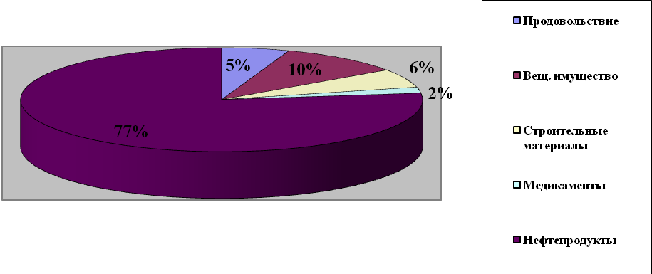
2.6.2. Наличие муниципального резерва материальных ресурсов
В настоящее время в 34 муниципальных образованиях и 2 ГО приняты нормативные документы по созданию резервов и созданы материальные резервы на сумму 68 млн. 112 тыс. 594 рублей, что составляет 100 % от планового объема. В сравнении с прошлым годом произошло увеличение объемов материальных резервов МО (рис. № 3).

Рис. № 3. График показателей объема муниципальных материальных резервов по годам (в млн. руб.)
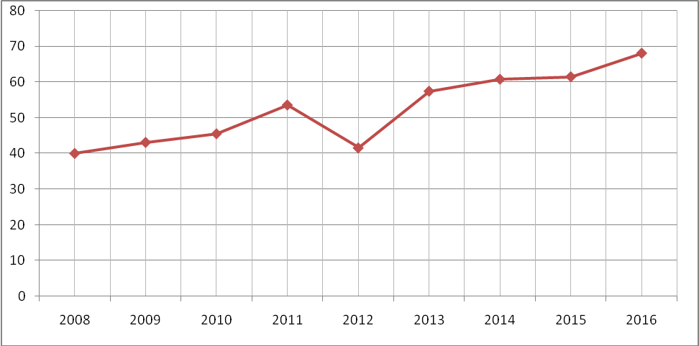
Наибольшие объемы резервов материальных ресурсов для ликвидации ЧС среди МО и ГО (рис. № 4) созданы в:
- г. Якутске – 17857,307 тыс. руб.;
- Нерюнгринский район – 5441,83 тыс. руб.;
-Нюрбинский район – 4482,156 тыс. руб.;
- Мирнинский район -4474,33 тыс. руб.;
- Олекминский район – 3160,671 тыс. руб.
Наименьшие объемы резервов материальных ресурсов в районах:
- Верхневилюйском – 336,249 тыс. руб.;
-Нижнеколымский – 311 тыс. руб.;
- Таттинский – 311,03 тыс. руб.;
- Усть-Алданский -311,660 тыс. руб.
Доля резервов материальных ресурсов МО и ГО Республики Саха (Якутия) для ликвидации ЧС, приходящаяся на душу населения, составляет 70,97 руб. Соотношение доли материальных ресурсов для ликвидации ЧС среди муниципальных образований отображены в таб. №1.
Среди муниципальных образований этот показатель наибольший в Оленекском районе – 651,5 рублей на душу населения, Эвено-Бытантайском - 323,58 руб. и в Анабарском районе – 322,57 руб. А наименьший в Верхневилюйском районе - 11,84 руб., Алданском районе – 12,18 руб., в Усть-Алданском районе – 14,82 руб. (таб. № 1).
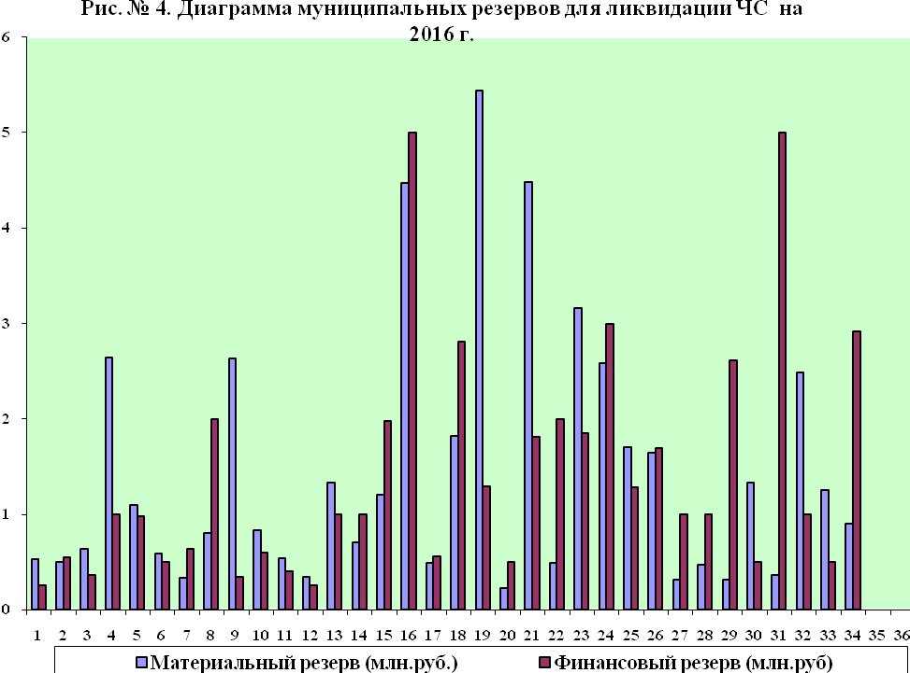
1 – Абыйский; 2 – Алданский; 3 – Аллаиховский; 4 – Амгинский; 5 – Анабарский; 6 – Булунский; 7 – Верхневилюйский; 8 – Верхнеколымский; 9 – Верхоянский; 10 – Вилюйский; 11 – Горный; 12 – Жиганский; 13 – Кобяйский; 14 – Ленский; 15 - Мегино-Кангаласский; 16 – Мирнинский; 17 – Момский; 18 – Намский; 19 – Нерюнгриский; 20 – Нижнеколымский; 21 – Нюрбинский; 22 – Оймяконский; 23 – Олекминский; 24 – Оленекский; 25 – Среднеколымский; 26 – Сунтарский; 27 – Таттинский; 28 – Томпонский; 29 - Усть-Алданский; 30 - Усть-Майский; 31 - Усть-Янский; 32 – Хангаласский; 33 – Чурапчинский; 34 - Эвено-Бытантайский.

Таб. №1
Объемы финансового и материального резервов МО на душу населения по состоянию на 01.10.2016 г.
№ п/п | Районы | Численность населения | Фин. резерв на душу населения  (руб.) | Мат. резерв на душу населения (руб.) | Сумма фин. и мат. резервов на душу населения  (руб.)
1 | Абыйский р-н | 4125 | 60,6 | 129,29 | 189,89
2 | Алданский р-н | 41038 | 13,4 | 12,18 | 25,58
3 | Аллаиховский р-н | 2733 | 131,72 | 231,61 | 363,33
4 | Амгинский р-н | 16677 | 63,86 | 158,36 | 222,22
5 | Анабарский р-н | 3387 | 289,64 | 322,57 | 612,21
6 | Булунский р-н | 8404 | 59,49 | 69,81 | 129,3
7 | Верхневилюйский р-н | 20916 | 30,5 | 16,07 | 46,57
8 | Верхнеколымский р-н | 4287 | 466,53 | 188,03 | 651,56
9 | Верхоянский р-н | 11528 | 30,1 | 228,3 | 258,4
10 | Вилюйский р-н | 24653 | 24,33 | 33,66 | 57,99
11 | Горный р-н | 11790 | 33,93 | 45,69 | 79,62
12 | Жатай | 9290 | 204,52 | 234,55 | 439,07
13 | Жиганский р-н | 4246 | 60,22 | 81,14 | 141,66
14 | Кобяйский р-н | 12880 | 77,64 | 103,24 | 180,88
15 | Ленский р-н | 37944 | 25,64 | 18,52 | 44,16
16 | Мегино-Кангаласский р-н | 30529 | 64,63 | 39,49 | 104,12
17 | Мирнинский р-н | 70866 | 70,55 | 63,14 | 133,69
18 | Момский р-н | 4218 | 71,12 | 115,86 | 186,98
19 | Намский р-н | 23888 | 117,42 | 76,3 | 193,72
20 | Нерюнгринский р-н | 77128 | 16,77 | 70,55 | 87,32
21 | Нижнеколымский р-н | 4426 | 112,97 | 49,93 | 162,9
22 | Нюрбинский р-н | 24383 | 74,35 | 183,82 | 258,17
23 | Оймяконский р-н | 9241 | 216,43 | 52,68 | 269,11
24 | Олекминский р-н | 25466 | 72,64 | 124,11 | 196,75
25 | Оленекский р-н | 3967 | 756,24 | 651,5 | 1407,74
26 | Среднеколымский р-н | 7497 | 170,73 | 227,67 | 398,4
27 | Сунтарский р-н | 23890 | 70,94 | 68,96 | 139,9
28 | Таттинский р-н | 16393 | 61,0 | 18,97 | 79,97
29 | Томпонский р-н | 13467 | 74,25 | 34,95 | 109,2
30 | Усть-Алданский р-н | 21016 | 124,4 | 14,82 | 139,22
31 | Усть-Майский р-н | 7638 | 65,46 | 174,83 | 240,29
32 | Усть-Янский р-н | 7244 | 690,22 | 49,57 | 739,79
33 | Хангаласский р-н | 32352 | 30,9 | 76,82 | 107,72
34 | Чурапчинский р-н | 20640 | 24,22 | 60,53 | 84,75
35 | Эвено-Бытантайский р-н | 2798 | 1043,9 | 323,58 | 1367,48
36 | Якутск | 299169 | 113,6 | 59,69 | 173,29

2.6.3. Материальный резерв для ликвидации ЧС наслегов и поселений

Сумма созданных материальных резервов для ЧС в муниципальных образованиях (городские и сельские поселения) на 2016 год составляет 30 млн. 175 тыс. руб. Резерв создан в 162 наслегах из 408, что составляет 39 % (табл. №2).
Специалисты ГО и ЧС муниципальных районов недостаточно проводят работу по созданию материальных резервов на поселковом уровне, в 2016 году 17 муниципальных образований не предоставили в ГУ МЧС России по РС (Я) сведения о наслежных материальных резервах для ликвидации ЧС природного и техногенного характера (таб. №2).
Табл. № 2
Материальный резерв по наслегам и поселениям, входящих в состав 34 муниципальных образований РС (Я) по состоянию на 01.10.2016 г.
№ | Наименование МО | г/с  всего | Не создан РМР | Создан  РМР | %  создания РМР | Сумма РМР  (тыс. руб.)
1. | Абыйский р-н | 1/5  6 | 6 | 0 | 0 % | 0
2 | Алданский р-н | 4/3  7 | 0 | 7 | 100 % | 1424
3 | Аллаиховский р-н | 1/4  5 | 5 | 0 | 0 % | 0
4 | Амгинский р-н | 0/14  14 | 0 | 14 | 100 % | 2642
5 | Анабарский р-н | 0/2  2 | 0 | 2 | 100 % | 150
6 | Булунский р-н | 1/6  7 | 7 | 0 | 0 % | 0
7 | Верхневилюйский р-н | 0/21  21 | 0 | 21 | 100 % | 5061,896
8 | Верхнеколымский р-н | 1/5  6 | 6 | 0 | 0 % | 0
9 | Верхоянский р-н | 3/14  17 | 5 | 12 | 71 % | 2035,8
10 | Вилюйский р-н | 2/19  21 | 21 | 0 | 0 % | 0
11 | Горный р-н | 0/9  9 | 0 | 9 | 100 % | 503,2
12 | Жиганский р-н | 0/4  4 | 1 | 3 | 75 % | 290
13 | Кобяйский р-н | 1/11  12 | 12 | 0 | 0 % | 0
14 | Ленский р-н | 3/8  11 | 11 | 0 | 0 % | 0
15 | Мегино-Кангаласский р-н | 0/31  31 | 31 | 0 | 0 % | 0
16 | Мирнинский р-н | 6/3  9 | 0 | 9 | 100 % | 6441,05
17 | Момский р-н | 0/6  6 | 0 | 6 | 100 % | 970,06
18 | Намский р-н | 0/19  19 | 0 | 19 | 100 % | 3828
19 | Нерюнгринский р-н | 6/1  7 | 0 | 7 | 100 % | 767,18
20 | Нижнеколымский р-н | 1/3  4 | 0 | 4 | 100 % | 345,9
21 | Нюрбинский р-н | 1/18  19 | 19 | 0 | 0 % | 0
22 | Оймяконский р-н | 2/5  7 | 7 | 0 | 0% | 0
23 | Олекминский р-н | 2/21  23 | 2 | 21 | 91,3 % | 3031,177
24 | Оленекский р-н | 0/4  4 | 4 | 0 | 100 % | 0
25 | Среднеколымский р-н | 1/9  10 | 10 | 0 | 70 % | 0
26 | Сунтарский р-н | 0/26  26 | 26 | 0 | 61,4 % | 0
27 | Таттинский р-н | 0/14  14 | 14 | 0 | 100 % | 0
28 | Томпонский р-н | 2/7  9 | 0 | 9 | 100 % | 927,197
29 | Усть-Алданский р-н | 0/21  21 | 5 | 16 | 76% | 1387,742
30 | Усть-Майский р-н | 4/5  9 | 9 | 0 | 100 % | 0
31 | Усть-Янский р-н | 3/7  10 | 10 | 0 | 100 % | 0
32 | Хангаласский р-н | 2/16  18 | 18 | 0 | 100 % | 0
33 | Чурапчинский р-н | 0/17  17 | 17 | 0 | 82,4 % | 0
34 | Эвено-Бытантайский р-н | 0/3  3 | 0 | 3 | 100 % | 370
 | ИТОГО: | 47/361  408 | 246 | 162 | 39,7 % | 30175,2
Сокращения:
МО – муниципальные образования;
г/с – городские поселения/села;
РМР – резерв материальных ресурсов;
согл. – соглашения (материальный резерв создан на основании соглашения с муниципальным образованием и отражен в сумме мат. резерва МО).

Ш. СОЗДАНИЕ И ИСПОЛЬЗОВАНИЕ РЕЗЕРВОВ ФИНАНСОВЫХ РЕСУРСОВ ДЛЯ ПРЕДУПРЕЖДЕНИЯ И ЛИКВИДАЦИИ ЧС В РЕСПУБЛИКЕ САХА (ЯКУТИЯ) В 2016 ГОДУ

3.1. Правительственный финансовый резерв

Целевой финансовый резерв Правительства РС (Я) на предупреждение и ликвидацию ЧС и последствий стихийных бедствий на 2016 год создан в размере 200,0 млн. рублей (208,4 рублей на одного человека) на основании Закона Республики Саха (Якутия) «О государственном бюджете Республики Саха (Якутия) на 2016 год» от 17 декабря 2015 г. 1539-З № 635 –V.
При уточнении государственного бюджета Республики Саха (Якутия) целевой финансовый резерв для ликвидации ЧС на 2016 г. был увеличен на 7,356 млн. руб. Итого финансовый резерв правительства составил 207,356 млн. руб.(216,07 руб. на душу населения).
По аналогии с 2015 г. произошло уменьшение объема резервов финансовых ресурсов для ликвидации чрезвычайных ситуаций на 43 %, это связано с дефицитом бюджета Республики Саха (Якутия) в 2016 г. (Рис. № 6.).
В течение 2016 года выделено из целевого финансового резерва для ликвидации ЧС на поисково-спасательные и аварийно-спасательные работы на территории Республики Саха (Якутия) 101 млн. 372 тыс. руб., в том числе за 3 квартал 55 млн. 59 тыс. руб. Остаток на 01.10.2016 г. составил 105 млн. 984 тыс. руб.

Рис. № 6. График динамики по годам целевого Правительственного финансового резерва для предупреждения и ликвидации ЧС природного и техногенного характера РС (Я) (в млн. руб.)

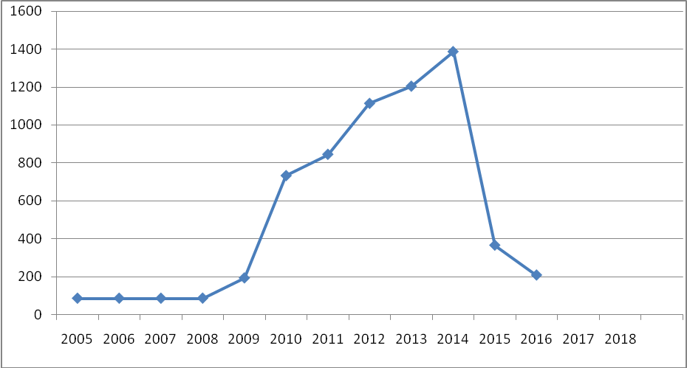

3.2. Муниципальный финансовый резерв
Во всех 36 муниципальных образованиях районного уровня (34 МО и 2 ГО) приняты нормативно-правовые документы по созданию и расходованию финансовых резервов для ликвидации ЧС. Сумма созданных финансовых резервов в муниципальных образованиях районного уровня на 2016 год составляет 80 млн. 86 тыс. руб. Если сравнивать с 2015 годом, произошло уменьшение на 27 млн. руб. (рис. № 7).
Доля резервов финансовых ресурсов МО и ГО Республики Саха (Якутия) для ликвидации ЧС, приходящаяся на душу населения, составляет 83,45 руб.
Рис. № 7. Показатели роста резервов для предупреждения и ликвидации ЧС в МО и ГО по годам
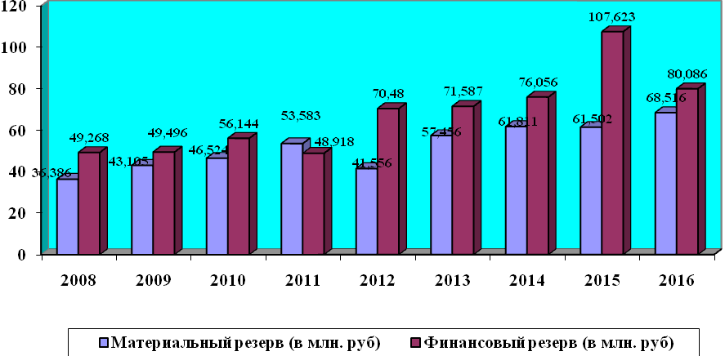
По данным, представленным из администраций районов и городских округов, за три квартала из финансовых резервов муниципальных образований для ликвидации ЧС природного и техногенного характера израсходовано 22 млн. 553 тыс. руб. В том числе часть средств финансового резерва была затрачена:
- На превентивные мероприятия по пропуску паводковых вод в муниципальных образованиях: «Алданский район», «Амгинский район», «Томпонский район», «Усть-Алданский район;
- На ликвидацию ЧС и последствий ЧС в муниципальном образовании «Горный район».
- На пополнение резерва материальных ресурсов для ликвидации ЧС затрачены средства в МО: «Нерюнгринский район», «Томпонский район», «Амгинский район», «Верхневилюйский район», «Чурапчинский район».
- На поисково-спасательные мероприятия, материальную помощь населению и другие нужды: «Кобяйский район».
- г. Якутск на превентивные и аварийно-восстановительные работы жилых домов затратил 18,404 млн. руб. (табл. № 3).
Также из таблицы №3 видно, что в ежегодно подтопляемых районах во время весеннего паводка и подверженных лесным пожарам (Намский, Ленский, Таттинский, Среднеколымский) финансовый резерв не используется, а скорей всего ответственными лицами не предоставляются в ГУ МЧС России по РС (Я) сведения о расходовании резерва (табл. № 3).

Табл. № 3
Сведения по движению финансового резерва для ликвидации чрезвычайных ситуаций муниципальных районов по состоянию на 01.10.2016 года

№ п/п | Наименование муниципального образования | Сумма созданного резерва на 2016 г., млн. руб. | Размер фин. резерва на душу населения в руб. | Остаток на конец отчетного периода, млн. руб. | Израсходовано за отчетный период (млн. руб.)
 |  |  |  |  | 1  квартал  2016 г. | 2  квартал 2016 г. | 3  квартал  2016 г.
1. | Абыйский | 0,250 | 60,6 | 0,250 | 0 | 0 | 0
2. | Алданский | 0,550 | 13,4 | 0,392 | 0 | 0 | 0,158
3. | Аллаиховский | 0,360 | 131,72 | 0,360 | 0 | 0 | 0
4. | Амгинский | 1,0 | 63,86 | 0,626 | 0,154 | 0,132 | 0,088
5. | Анабарский | 0,981 | 289,64 | 0,981 | 0 | 0 | 0
6. | Булунский | 0,5 | 59,49 | 0,5 | 0 | 0 | 0
7. | Верхневилюйский | 0,638 | 30,5 | 0,322 | 0 | 0,316 | 0
8. | Верхнеколымский | 2,0 | 466,53 | 2,0 | 0 | 0 | 0
9. | Верхоянский | 0,347 | 30,1 | 0,347 | 0 | 0 | 0
10. | Вилюйский | 0,6 | 24,33 | 0,6 | 0 | 0 | 0
11. | Горный | 0,4 | 33,93 | 0,37 | 0,03 | 0 | 0
12. | Жиганский | 0,255 | 60,22 | 0,255 | 0 | 0 | 0
13. | Кобяйский | 1,0 | 77,64 | 0,980 | 0,02 | 0 | 0
14. | Ленский | 1,0 | 25,64 | 1,0 | 0 | 0 | 0
15. | Мирнинский | 5,0 | 70,55 | 5,0 | 0 | 0 | 0
16. | Момский | 0,56 | 71,12 | 0,56 | 0 | 0 | 0
17. | Мегино-Кангаласский | 1,973 | 64,63 | 1,973 | 0 | 0 | 0
18. | Намский | 2,805 | 117,42 | 2,805 | 0 | 0 | 0
19. | Нижнеколымский | 0,500 | 112,97 | 0,500 | 0 | 0 | 0
20. | Нерюнгринский | 1,294 | 16,77 | 0,821 | 0,058 | 0,415 | 0
21. | Нюрбинский | 1,813 | 74,35 | 1,813 | 0 | 0 | 0
22. | Оймяконский | 2,0 | 216,43 | 2,0 | 0 | 0 | 0
23. | Олекминский | 1,850 | 72,64 | 1,850 | 0 | 0 | 0
24. | Оленекский | 3,0 | 756,24 | 3,000 | 0 | 0 | 0
25. | Среднеколымский | 1,280 | 170,73 | 1,280 | 0 | 0 | 0
26. | Сунтарский | 1,695 | 70,94 | 1,695 | 0 | 0 | 0
27. | Таттинский | 1,00 | 61,0 | 1,0 | 0 | 0 | 0
28. | Томпонский | 1,0 | 34,95 | 0,178 | 0,315 | 0 | 0,507
29. | Усть-Алданский | 2,614 | 124,4 | 0,908 | 0,998 | 0 | 0,708
30. | Усть-Майский | 0,500 | 65,46 | 0,500 | 0 | 0 | 0
31. | Усть-Янский | 5,0 | 690,22 | 5,0 | 0 | 0 | 0
32. | Хангаласский | 1,0 | 30,9 | 1,0 | 0 | 0 | 0
33. | Чурапчинский | 0,5 | 24,22 | 0,250 | 0 | 0 | 0,250
34. | Эвено-Бытантайский | 2,921 | 1043,97 | 2,921 | 0 | 0 | 0
35. | г. Якутск | 30,0 | 113,6 | 11,596 | 13,470 | 3,239 | 1,695
36 | п.Жатай | 1,9 | 204,52 | 1,9 | 0 | 0 | 0
 | ИТОГО: | 80,086 | 83,45 | 57,533 | 15,045 | 4,102 | 3,406

Поселковый финансовый резерв в 2016 году создан в 331 поселениях из 408 (81,0 %) в размере 67 млн. 265 тыс. руб. (Табл. №4).
Табл. №4
Финансовый резерв по наслегам и поселениям, входящих в состав 34 муниципальных образований РС (Я) по состоянию на 01.10.2016 г.
№ | Наименование МО | г/с  всего | Не создан ФР | Создан  ФР | %  создания ФР | Сумма ФР  (тыс.руб.)
1. | Абыйский р-н | 1/5  6 | 0 | 6 | 100 % | 1349,7
2 | Алданский р-н | 4/3  7 | 0 | 7 | 100 % | 3599
3 | Аллаиховский р-н | 1/4  5 | 0 | 5 | 100% | 220
4 | Амгинский р-н | 0/14  14 | 0 | 14 | 100 % | 2710
5 | Анабарский р-н | 0/2  2 | 0 | 2 | 100% | 300
6 | Булунский р-н | 1/6  7 | 0 | 7 | 100 % | 1610
7 | Верхневилюйский р-н | 0/21  21 | 0 | 21 | 100 % | 5499,831
8 | Верхнеколымский р-н | 1/5  6 | - | 6 | 100% | 1315,75
9 | Верхоянский р-н | 3/14  17 | 0 | 17 | 100 % | 2140
10 | Вилюйский р-н | 2/19  21 | 0 | 21 | 100 % | 4861,31
11 | Горный р-н | 0/9  9 | 0 | 9 | 100 % | 445,4
12 | Жиганский р-н | 0/4  4 | 0 | 4 | 100 % | 820
13 | Кобяйский р-н | 1/11  12 | 12 | 0 | 0 % | 0
14 | Ленский р-н | 3/8  11 | 11 | 0 | 100 % | 0
15 | Мегино-Кангаласский р-н | 0/31  31 | 31 | 0 | 100 % | 0
16 | Мирнинский р-н | 6/3  9 | 0 | 9 | 100 % | 5642,48
17 | Момский р-н | 0/6  6 | 0 | 6 | 100 % | 1396
18 | Намский р-н | 0/19  19 | 0 | 19 | 100 % | 2329
19 | Нерюнгринский р-н | 6/1  7 | 0 | 7 | 100 % | 2953,0
20 | Нижнеколымский р-н | 1/3  4 | 1 | 3 | 75 % | 250
21 | Нюрбинский р-н | 1/18  19 | 0 | 19 | 100 % | 2407,8
22 | Оймяконский р-н | 2/5  7 | 7 | 0 | 0 % | 0
23 | Олекминский р-н | 2/21  23 | 1 | 22 | 96% | 4263,6
24 | Оленекский р-н | 0/4  4 | 0 | 4 | 100 % | 950
25 | Среднеколымский р-н | 1/9  10 | 0 | 10 | 100 % | 2811,06
26 | Сунтарский р-н | 0/26  26 | 0 | 26 | 100 % | 3433,59
27 | Таттинский р-н | 0/14  14 | 0 | 14 | 100 % | 2499
28 | Томпонский р-н | 2/7  9 | 0 | 9 | 100 % | 1109
29 | Усть-Алданский р-н | 0/21  21 | 2 | 19 | 90 % | 3372,168
30 | Усть-Майский р-н | 4/5  9 | 0 | 9 | 100 % | 2645,8
31 | Усть-Янский р-н | 3/7  10 | 0 | 10 | 100 % | 1250
32 | Хангаласский р-н | 2/16  18 | 12 | 6 | 33 % | 750
33 | Чурапчинский р-н | 0/17  17 | 0 | 17 | 100 % | 3127,47
34 | Эвено-Бытантайский р-н | 0/3  3 | 0 | 3 | 100 % | 1204
 | ИТОГО: | 47/361  408 | 77 | 331 | 81 % | 67265,059
Сокращения:
МО – муниципальные образования;
г/с – городские поселения/села;
ФР – финансовый резерв;
согл. – соглашения (финансовый резерв создан на основании соглашения с муниципальным образованием и отражен в сумме мат. резерва МО).

3.3.Анализ работы МО в области создания и использования резервов для ликвидации ЧС
1.Абыйский р-н отчеты предоставляются. В наслегах финансовые резервы есть, сведения по материальному резерву наслегов в 2016 г. не предоставлены.
2. Анабарский р-н: все есть, отчеты предоставляются.
3. Алданский р-н: все есть, отчеты предоставляются.
4. Аллаиховский р-н: Не переработан НПА по материальному резерву № 129 от 06.07.09 г., не предоставлены сведения по материальному резерву наслегов за 2016 г. Квартальные отчеты в 2016 г. не предоставлялись.
5. Амгинский р-н: Не переработан НПА по материальному резерву № 81 от 30.06.05 г. Отчет 1 РЭЗ ЧС не полностью заполнен. Резервы есть во всех наслегах.
6. Булунский р-н: не было ни одного отчета по материальным и финансовым резервам, в т.ч. 1РЭЗ ЧС. Во всех семи наслегах не созданы материальные резервы. Номенклатура материального резерва не утверждена. За 2016 г. не предоставлен ни один отчет.
7. Верхневилюйский р-н: Отчет 1 РЭЗ ЧС не верно заполнен, нет номенклатуры, В наслегах резервы есть.
8. Верхнеколымский р-н: не заполнен отчет 1 РЭЗ ЧС (только общие цифры с формы 2), нет материального резерва в наслегах. Нет отчетов по финансовому резерву за муниципальный район.
9. Верхоянский р-н: за 2016 год не предоставлен ни один квартальный отчет по резервам, в третьем квартале присланы не понятные формы ни о чем, нет отчета по форме 1 РЭЗ ЧС.
10. Вилюйский р-н: Не переработан НПА по материальному резерву, за 2016 г. предоставлены пустые формы отчетов за муниципальный район, 1 РЭЗ/ЧС пустая.
11. Горный р–н: Форма 1 РЭЗ ЧС не полностью заполнена (не расписан резерв, только общие цифры из формы. Резервы наслегов созданы.
12. Жиганский р-н: Нет 1 РЭЗ/ЧС, вместо отчетов направлены пустые формы. Резервы наслегов созданы.
13. Кобяйский р-н: Нет резервов наслегов.
14. Ленский р-н: Нет номенклатуры материального резерва, за 2016 г. не предоставлен ни один отчет по материальному и финансовому резервам за муниципальный район, нет отчета по форме 1 РЭЗ ЧС, в наслегах нет финансового резерва.
15. Мегино-Кангаласский р-н: Нет резервов наслегов, за 2016 г. не предоставлен ни один отчет.
16. Мирнинский р-н: В отчете 1 РЭЗ/ЧС плановые объемы не заполнены, отчеты предоставляются каждый квартал, резервы наслегов созданы на 100%.
17. Момский р-н: есть все, отчеты предоставляются.
18. Намский р-н: отчет 1 РЭЗ ЧС заполняется не верно, как и в прошлые годы не показывается расход финансового муниципального резерва. В наслегах резервы созданы, отчеты иногда предоставляются.
19. Нерюнгринский р-н: Все есть, отчеты предоставляются в полном объеме.
20. Нижнеколымский р-н: За год не предоставлен ни один квартальный отчет, нет отчета 1 РЭЗ ЧС. Объем материальных резервов самый наименьший из 34 МО РС (Я), созданы только ресурсы нефтепродуктов. В наслегах резервы есть.
21. Нюрбинский р-н: Нет номенклатуры материального резерва. Не предоставлены сведения о материальных резервах наслегов.
22. Оймяконский р-н: В 2016 г. не предоставлен ни один отчет по материальному и финансовому резервам за муниципальный район, а так же нет отчета по форме 1 РЭЗ ЧС. В наслегах нет материальных и финансовых резервов.
23. Оленекский р-н: Не предоставлены номенклатура и положение о материальном резерве для ликвидации ЧС к НПА №85 от 03.03.2013 г. Не предоставлялись отчеты по финансовому и материальному резервам муниципального района, в наслегах нет мат. резерва.
24. Олекминский р-н: Нет расхода финансового муниципального резерва.
25. Среднеколымский р-н: Нет номенклатуры материального резерва. В наслегах нет материального резерва. Не предоставляются квартальные отчеты по финансовому резерву за муниципальный район.
26. Сунтарский р-н: Нет положения о материальном резерве для ликвидации ЧС, нет материального резерва наслегов.
27. Таттинский р-н: За год не представлено ни одного отчета по материальным и финансовым резервам. Нет отчета 1 РЭЗ ЧС, не предоставлены сведения о материальных резервах наслегов.
28. Томпонский р-н: все есть, отчеты предоставляются.
29. Усть-Алданский р-н: Не переработан НПА по материальному резерву № 122 от 11.04.08 г. Объем материального резерва района один из наименьших, неверно заполняется форма-3 (муниципальная).
30. Усть-Майский р-н: Не предоставлен ни один отчет, нет материального резерва наслегов.
31. Усть-Янский р-н: Нет отчета по форме 1 РЭЗ ЧС, нет материального резерва наслегов, за год не предоставлено ни одного отчета.
32. Хангаласский р-н: Нет номенклатуры материального резерва для ликвидации ЧС. Не предоставлено ни одного отчета за муниципальный район.
33. Чурапчинский р-н: Нет материального резерва наслегов.
34. Эвено-Бытантайский р-н: Нет номенклатуры материального резерва. Нет отчета 1 РЭЗ ЧС. За год не предоставлено ни одного отчета по резервам.
35. п. Жатай: все есть.
36. г. Якутск: все есть.
Красным цветом выделены районы с наихудшими показателями.
Желтым цветом выделены районы с лучшими показателями.

IV. ГРАФИК И ФОРМЫ ПРЕДОСТАВЛЕНИЯ СВЕДЕНИЙ ПО МУНИЦИПАЛЬНЫМ РЕЗЕРВАМ МАТЕРИАЛЬНЫХ И ФИНАНСОВЫХ РЕСУРСОВ ДЛЯ ПРЕДУПРЕЖДЕНИЯ И ЛИКВИДАЦИИ ЧС
№ п/п | Форма отчета | Содержание документа (донесения) | Срок предоставления отчета
ОТЧЕТЫ ПО МУНИЦИПАЛЬНЫМ РЕЗЕРВАМ ДЛЯ ЧС
(ЗА РАЙОНЫ И ГОРОДСКИЕ ОКРУГА)

1. | Форма 2 РЭЗ ЧС (муниципальная) | Сведения о накоплении и использовании муниципальных резервов материальных ресурсов для предупреждения и ликвидации ЧС (районный уровень) | Ежеквартально до  20 числа (к 20.03., 20.06., 20.09., 20.12.)
2. | Форма -1 РЭЗ ЧС (муниципальная) | Полная расшифровка всех позиций материальных ресурсов, показанных в форме 2 РЭЗ ЧС. | 2 раза в год: до 20 июня (по состоянию на 01.07.) и до 20 декабря (по сост. на 01.01.)
3. | Форма – 3 РЭЗ ЧС (муниципальная) | Сведения о создании и использовании финансовых резервов для предупреждения и ликвидации ЧС природного и техногенного характера муниципального уровня. | Ежеквартально до 20 числа (к 20.03., 20.06., 20.09., 20.12.)  На следующий отчетный год до 30.12.
4 | Форма – 4 (муниципальная) | Сведения об адресах размещения резерва материальных ресурсов МО для ликвидации ЧС природного и техногенного характера (районный уровень). | Один раз в год: до 20.02.20__ года.
ОТЧЕТЫ ПО МУНИЦИПАЛЬНЫМ И ОБЪЕКТОВЫМ РЕЗЕРВАМ ДЛЯ ЧС
(ЗА ГОРОДСКИЕ И СЕЛЬСКИЕ ПОСЕЛЕНИЯ, ЗА ОБЪЕКТЫ)

5. | 2 РЭЗ ЧС (поселковая) | Сводная форма отчета о наличии резервов материальных ресурсов в сельских и городских поселениях. | 2 раза в год: до 25 июня (по состоянию на 01.07.) и до 25 декабря (по сост. на 01.01.)
6. | Форма – 3 РЭЗ ЧС (поселковая) | Сводная форма отчета о наличии резервов финансовых ресурсов в сельских и городских поселениях. | 1 раз в год, до 30 января
7. | Форма - 2 РЭЗ ЧС (объектовая) | Сведения о накоплении резервов материальных ресурсов для ликвидации ЧС природного и техногенного характера на ПОО и объектах жизнедеятельности на территории МР (ГО). | 2 раза в год: до 20 июня (по состоянию на 01.07.) и до 20 декабря (по сост. на 01.01.)

Для удобства в работе, в данном бюллетене представляем все образцы требуемых форм отчетов.

ФОРМЫ ОТЧЕТОВ
ЗА РАЙОНЫ И ГОРОДСКИЕ ОКРУГА

форма 2 РЭЗ ЧС (муниципальная)

№  п/п | Наименование материальных ресурсов | Ед.  измере-ния | Планируе-мые объемы накопле-ния  (тыс. руб.) | Имеется в наличии  (тыс. руб./тн.) | Из них резервы, хранящие-ся на складах  (тыс. руб.) | Из них  резервы,  созданные на  договорной  основе  (тыс. руб.)
1 | 2 | 3 | 4 | 5 | 6 | 7
1. | Продовольствие | тн/тыс. руб.
2. | Вещевое имущество | тыс. руб.
3. | Строительные материалы | тыс. руб.
4. | Медикаменты и мед. имущество | тыс. руб.
5. | Нефтепродукты | тн./тыс. руб.
6. | Другие материальные ресурсы | тыс. руб.
7 | Средства индивидуальной защиты | тыс. руб.
 | ИТОГО: | тыс. руб.

Предоставляется 4 раза в год: ежеквартально до 20 числа (к 20.03., 20.06., 20.09., 20.12.)
В случае, если движение резерва за отчетный период не произошло, допускается вместо сведений по указанной форме (в т. ч и по ф. 1 РЭЗ ЧС) представлять в ГУ МЧС России по РС (Я) письмо за подписью главы администрации, с указанием, что муниципальный резерв на такую-то сумму (указать сумму) хранится, движения не было.
Обращаю Ваше внимание: в столбце № 4 указывается планируемый объем по утвержденной номенклатуре, объем меняется только в том случае, если утверждена новая номенклатура.
форма 1 РЭЗ ЧС (муниципальная)
ДОНЕСЕНИЕ
о создании, наличии, использовании и восполнении резервов материальных ресурсов для ликвидации ЧС
природного и техногенного характера
__________________________________
(орган местного самоуправления)
_______________________________________________________________________
(дата и номер документа, указанных органов, в соответствии с которыми созданы резервы)

№  п/п | Наименование материальных ресурсов | Ед.  измерения | Планируемые объёмы | Сумма(тыс. руб.) | Наличие по состоянию на 01.01. 20__ г. |  |  | При-меч.
 |  |  |  |  | Кол-во, тн. | Сумма  (тыс. руб.) | % от плани-  руемого объёма. | При-меч.
1 | 2 | 3 | 4 | 5 | 6 | 7 | 8 | 9
1 | Продовольствие: | тыс. руб.
 | Мука в/с | тн.
 | Крупа разная | тн.
 | Макаронные  изделия | тн
 | И т.д. | тн.
2 | Вещевое имущество: | тыс. руб.
 | Палатка УСТ-56 | шт
 | Обувь | пар
 | Одеяло | шт
 | и т.д.
3 | Строительные материалы: | тыс. руб.
 | Цемент | тн
 | Кабель | км
 | Трубы | тн
 | И т. д.
4 | Медикаменты и оборудование: | тыс. руб.
 | Витамины | амп.
 | Шприцы | шт
 | Тонометры | шт
 | И др.
5 | Нефтепродукты: | тыс. руб.
 | Автобензин АИ -76 | тн
 | Автобензин АИ-93 | тн
 | Дизельное топливо | тн
 | И др.
6 | Другие материальные ресурсы: | тыс. руб.
 | Лодка резиновая | шт
 | Радиостанция | шт
 | И др.
 | Итого за муниципальное образование | тыс. руб.

ПОЯСНЕНИЯ
- Донесение по форме 1/ РЭЗ ЧС (муниципальная) предоставляется один раз в полгода.
- Порядок заполнения формы:
- в графе 2 указывается номенклатура материальных ресурсов, накапливаемых в составе резерва для ЧС, утвержденная органами их создавшими;
- в графе 4 указываются объемы материальных ресурсов, подлежащие накоплению в резерве для ликвидации ЧС, определенные и утвержденные органами местного самоуправления, т.е. указывается только количество;
- в графе 5 указываются объемы материальных ресурсов, подлежащие накоплению в резерве для ликвидации ЧС, определенные и утвержденные органами местного самоуправления, в тыс. руб.;
- в графе 6 указывается наличие количества материальных ресурсов (включая на договорной основе) на первое число следующего за отчетным (01.10.20__г., 01.01.20__ г. и т.д.);
- в графе 7 указывается наличие материальных ресурсов на первое число следующего за отчетным (01.01.20__ г., 01.07.20__ г. и т.д.) в тыс. руб.;
- в графе 8 указывается процентное соотношение граф 6 и 4;
- в графе 9 указывается необходимая дополнительная информация (номер, дата распоряжения об изъятии и т.д.).

форма 3 РЭЗ ЧС (муниципальная), пример

№ п/п | № и дата решения МР в соответст-вии с которым созданы фин. резервы для ЧС | Сумма, созданного фин. резерва на 2016 г. |  | Выделено в течение отчет-ного  периода,  (тыс. руб.) | № и дата решения о выде-лении финансо-вых средств | Наиме-нование организации, для которой выделены средства | Мероприя-тия, на какие цели | Соотношение размера финансовых ресурсов к бюджету МР
№ п/п |  | На предупреждение и ликвидацию ЧС (тыс. руб.) | На создание резерва мат. ресур-сов(тыс. руб.) |  |  |  |  | Бюджет МР на отчет-ный период  (тыс. руб.) | % соотноше-ние создан-ного финан-сового резерва к бюджету МР
1 | 2 | 3 | 4 | 5 | 6 | 7 | 8 | 9 | 10
 | Реш. СРД 124 от 29.12.15 г. | 1000 | 230 | 132 | МК №126 от 16.05.16г или Реш. КЧС №9 от 28.03.2016 г. | Якутское УГМС «Гидромет» | Организация временных гидропостов во время весеннего паводка. | 3014467,0 | 0,04
 |  |  |  | 200 | Реш. КЧС №18 от 09.06.2016г. | ООО «Колос», | Приобрете-ние раскладушек, тента-полога в мат. резерв для ликвидации ЧС.
 | Итого: |  |  | 332 |  |  |  | 3014467,0 | 0,04
Пояснения
1.Первый раз форма предоставляется за следующего отчетный год до 30 декабря, т. е. финансовый резерв на 2017 г. надо предоставить до 30.12.2016 г., за тем ежеквартально к 20 числу последнего квартального месяца.
2.Прошу обратить внимание, что в данной форме добавились два столбца 9,10.
В столбце 9 указывается бюджет МР с нарастающим итогом за текущий год.
В столбце 10 указывается процентное соотношение столбцов (3+4) и 9. (10=(3+4):9х 100).

форма - 4 (муниципальная)

Сведения об адресах размещения резерва материальных ресурсов муниципального образования «------ район (улус)» для ликвидации ЧС природного и техногенного характера

№ п/п | Наименование материального резерва | Резервы, хранящиеся на складах МО (наименование склада) | Резервы,  созданные на  договорной  основе (наименование организаций) | Адрес размеще-ния каждого  склада, где хранится резерв | ФИО  началь-ника  склада (ответственного лица) | Контактные  телефоны (раб., сот.)
1 | Продовольствие
2 | Вещевое имущество
3 | Строительные материалы
4 | Медикаменты
5 | Нефтепродукты
6 | Др. мат. ресурсы

Для создания паспортов территорий, просим предоставлять 1 раз в год (до 20.02.20__г.) данные об адресах хранения материальных ресурсов, как хранящихся на складах, так и на договорной основе согласно форме – 4 (муниципальная).

ФОРМЫ ОТЧЕТОВ
ЗА ПОСЕЛЕНИЯ, НАСЛЕГА, ОБЪЕКТЫ

форма 2 РЭЗ ЧС (за поселения)
Наименова-ние поселений | Нормативный документ по созданию резервов материальных ресурсов | Наименование материальных ресурсов | Имеется в наличии  тыс. руб.
1 | 2 | 3 | 4
….наслег | Распор. №….. от … | Продовольствие  Вещевое имущество  Строительные материалы  Медикаменты  Нефтепродукты  Другие материальные ресурсы  Итого:
…наслег | Распор. №…..от … | Продовольствие  Вещевое имущество  Строительные материалы  Медикаменты  Нефтепродукты  Другие материальные ресурсы  Итого:
 | ИТОГО за все поселения района | Продовольствие  Вещевое имущество  Строительные материалы  Медикаменты  Нефтепродукты  Другие материальные ресурсы  ВСЕГО:

ДОНЕСЕНИЕ
О СОЗДАНИИ ПОСЕЛКОВЫХ МАТЕРИАЛЬНЫХ РЕЗЕРВОВ

ПОЯСНЕНИЯ
по заполнению формы 2 РЭЗ ЧС (за поселения)

1. Донесение составляется органами местного самоуправления 2 раза в год по состоянию на 1 июля и 1 января.
2. Порядок заполнения отчета:
в графу 1 включаются все городские и сельские поселения;
в графе 2 указывается нормативный правовой документ, в соответствии с которым создается материальный резерв в поселении;
графа 3 заполняется идентично для всех МО, т.е. как в образце;
в графе 4 указывается сумма (в тыс. руб.) поселкового материального резерва по каждой позиции.
В разделе «ИТОГО за все поселения района» необходимо суммировать данные за все поселения.

форма 3 РЭЗ ЧС (за поселения)
ДОНЕСЕНИЕ
О СОЗДАНИИ И ИСПОЛЬЗОВАНИИ МУНИЦИПАЛЬНЫХ ФИНАНСОВЫХ РЕЗЕРВОВ ДЛЯ ПРЕДУПРЕЖДЕНИЯ И ЛИКВИДАЦИИ ЧС С 01... ПО 01…20__ г. ЗА …… РАЙОН

№ п/п | Наименова-ние поселений | № и дата решения о создании муниципального  финансового резерва для ликвидации ЧС на 20.. г. | Сумма муниципального  финансового резерва для ЧС на 20.. г. | Использовано фин. средств для ликвидации ЧС за отчетный период (квартал) в  тыс. руб.
 | 1 | 2 | 3 | 4
1 | ….наслег
2 | …наслег
3 | …поселок
и т.д.
 | ИТОГО:
Предоставляется 1 раз в год, до 30 января.
В разделе «ИТОГО» необходимо суммировать данные за все наслега и поселения района.

ПОЯСНЕНИЯ
по заполнению донесения о создании и использовании финансовых резервов для предупреждения и ликвидации ЧС

1. Донесение составляется органами местного самоуправления 1 раз в год по состоянию на 1 число месяца, следующего за отчетным кварталом.
2. Порядок заполнения отчета:
в графу 1 включаются все городские и сельские поселения;
в графе 2 указывается №, дата принятия решения об утверждении финансового резерва для ЧС в бюджете на текущий год;
в графе 3 указывается сумма (в тыс. руб.) поселкового финансового резерва для ЧС на текущий год;
в графе 4 –указывается сумма финансовых средств (в тыс. руб.), истраченных для предупреждения и ликвидации ЧС за текущий квартал.

форма 2 РЭЗ ЧС (объектовая)

ДОНЕСЕНИЕ
О СОЗДАНИИ МАТЕРИАЛЬНЫХ РЕСУРСОВ ДЛЯ ПРЕДУПРЕЖДЕНИЯ И ЛИКВИДАЦИИ ЧС НА ПОТЕНЦИАЛЬНО- ОПАСНЫХ И ПРОИЗВОДСТВЕННЫХ ОБЪЕКТАХ НА ТЕРРИТОРИИ РАЙОНА
№ п/п | Наименование потенциально- опасных и  производственных объектов | Наименование материальных ресурсов | Планируемые объемы накопле-ния  тыс. руб. | Имеется  в  наличие  тыс. руб. | Фин. резерв для ликвида-ции ЧС на 20___ г.  тыс. руб.
1 | 2 | 3 | 4 | 5 | 6
1 | ОАО «….» | Продовольствие  Вещевое имущество  Строит. материалы  Медикаменты  Нефтепродукты  Другие материальные ресурсы  ИТОГО:
2 | ОАО «….» | Продовольствие  Вещевое имущество  Строит. материалы  Медикаменты  Нефтепродукты  Другие материальные ресурсы  ИТОГО:
1 | 2 | 3 | 4 | 5 | 6
 | ИТОГО за МО  (суммируются данные за все объекты, находящиеся на территории МО) | Продовольствие  Вещевое имущество  Строит. материалы  Медикаменты  Нефтепродукты  Другие материальные ресурсы  ИТОГО:
Примечание: В графе 2 указываются все предприятия, находящиеся на территории муниципального образования (если на предприятии резерв не создан, то необходимо указать, на каком именно предприятии не создан).
Предоставляется 2 раза в год по состоянию на 1 июля и 1 января соответственно, до 25 июня и до 25 декабря.

ЗАКЛЮЧЕНИЕ
В 2016 году отмечалась положительная динамика в области создания материального резерва для ликвидации ЧС в муниципальных районах, чего нельзя сказать о создании финансовых резервов для ликвидации ЧС, объем данных резервов уменьшился на 20%..
По созданию материального резерва в муниципальных районах произошло увеличение объемов на 7 млн. 14 тыс. рублей. Увеличение происходит за счет постоянного накопления материальных ресурсов для ликвидации ЧС нескольких МО: «Нерюнгринский район», «Амгинский район», «Олекминский район», «Чурапчинский район.
В то же время в нескольких районах (Булунский, Верхневилюйском, Таттинском, Усть-Алданском) вообще не пополняются материальные резервы, а в Нижнеколымском районе ресурсы остались только по одной позиции (нефтепродукты).
В 2016 году резко снизилось предоставление муниципальными образованиями отчетов, многие специалисты ГО направляют не заполненные формы отчетов или сведения, не касающиеся резервов для ликвидации ЧС.
Управлением гражданской защиты ГУ МЧС России по РС (Я) проведен анализ по работе муниципальных образований в области создания, использования материальных и финансовых резервов для ликвидации ЧС природного и техногенного характера.
В лучшую сторону отмечены МО и ГО: Анабарский, Алданский, Олекминский., Нерюнгринский, Мирнинский, Момский, Томпонский, п. Жатай и г. Якутск.
В худшую: Булунский р-н, Верхневилюйский р-н. Верхоянский р-н, Вилюйский р-н, Ленский р-н, Нижнеколымский р-н, Оймяконский р-н, Таттинский р-н, Среднеколымский р-н, Эвено-Бытантайский р-н, Усть-Алданский.
В вышеперечисленных муниципальных образованиях, отмеченных в худшую сторону, плохо ведется работа в области создания и восполнения материальных резервов для ликвидации ЧС, особенно на наслежном уровне, несвоевременно и не в полном объеме предоставляются сведения о резервах по установленным формам и срокам, в некоторых районах не переработаны НПА по материальному резерву.
В Главное управление МЧС России по РС (Я) в рамках постановления Правительства Российской Федерации от 24 марта 1197 г. № 334 «О порядке сбора и обмена в Российской Федерации информацией в области защиты населения и территорий от чрезвычайных ситуаций природного и техногенного характера» ежеквартально от муниципальных образований должны поступать донесения о создании и использовании резервов финансовых и материальных ресурсов на предупреждение и ликвидацию чрезвычайных ситуаций.
В связи с изложенным, ГУ МЧС России по Республики Саха (Якутия) рекомендует:
- переработать устаревшие НПА в области создания, использования и хранения материального резерва для ликвидации ЧС природного и техногенного характера в районах: Аллаиховский, Амгинский, Вилюйский, Усть-Алданский;
- всем муниципальным районам обновить, определить и подсчитать номенклатуру материальных резервов для ликвидации ЧС природного и техногенного характера;
- восполнять использованные резервы материальных ресурсов в соответствии с законодательством Российской Федерации и Республики Саха (Якутия);
- доведение фактического накопления материальных ресурсов до плановых объемов;
- согласно графику отчетности направлять в ГУ МЧС России по РС (Я) полные и достоверные сведения о создании и использовании резервных фондов МО для ликвидации чрезвычайных ситуаций;
- своевременно отрабатывать запросы Главного управления.
Отчеты просим отправлять на эл. адрес (E-mail:mchs.yakutia@gmail.com) с пометкой УГЗ (группа СФД и РМР) или по тел./факсу-34-15-11.

